Муниципальное учреждение дополнительного образования
«Дом детского творчества-Город мастеров»

Методическая разработка на тему:
«Повышение активации учебной деятельности обучающихся через использование интерактивных приложений LearningApps.org».

Составитель: Базитова Екатерина Юрьевна
педагог дополнительного образования
I квалификационная категория

р. п. Куйтун – 2021 год

Содержание
- Аннотация
- Сервис LearningApps.org.
- Использование сервиса LearningApps.org в образовательном процессе объединения «Разноцветная капель».
- Как отслеживать работу учеников в LearningApps.org
- Авторские задания для проверки знаний (ИЗО, ДПИ).
- Вывод.
- Список литературы.

- Аннотация

Компетентностный подход, реализуемый в настоящее время при организации образовательного процесса, требует от преподавателя пересмотра спектра используемых методов обучения. Приоритет в работе педагога отдается сегодня диалогическим методам обучения, совместным поискам истины, разнообразной творческой деятельности. Всё это реализуется при использовании интерактивных методов обучения.
Переход на новые образовательные стандарты требует от педагога новых результатов обучения, новых методик и технологий. Актуальной является проблема активизации учебной деятельности обучающихся, исходя из этого, важная роль в процессе обучения отводится интерактивным технологиям обучения.
Интерактивные методы обучения ориентированы на активность учащихся в процессе обучения: они взаимодействуют с учителем, друг с другом, а главное с учебным содержанием – осмысливают его, выделяют проблемы, предлагают пути их решения, оценивают их состоятельность и оптимальность использования. Роль учителя при этом в сравнении с традиционными методами обучения резко меняется: активность педагога уступает место активности учащихся, задача учителя теперь – направлять познавательную деятельность учащихся на достижение поставленных целей. Разрабатывая план интерактивного занятия, учитель главным образом нацелен на разработку интерактивных упражнений и заданий для учащихся, в ходе выполнения которых учащиеся изучают новый материал.
Методическая разработка: «Сервис LearningApps.org в образовательном процессе объединения» даёт возможность познакомиться с сервисом LearningApps.org и определить, как этот сервис может быть использован для продуктивного и эффективного образовательного процесса. Благодаря современным информационным технологиям образовательный процесс становится интереснее и продуктивнее.
В разработке представлено пошаговое создание мультимедийного интерактивного упражнения (тестового задания) и работа с учащимися.
Методическая разработка рекомендована педагогам дополнительного образования, возможно, будет интересна и учителям общеобразовательных школ.
Цель методической разработки – создание интерактивных упражнения для изучения и закрепления материала на занятиях творческого объединения по изобразительному искусству.

- Сервис LearningApps.org
Сервис LearningApps.org (http://learningapps.org) является приложением Web 2.0 для поддержки обучения с помощью интерактивных модулей. Это бесплатный онлайн-сервис из Германии. Сервис LearningApps.org является научно-исследовательским проектом Центра Педагогического колледжа информатики образования PH Bern в сотрудничестве с университетом г. Майнц и Университетом г. Циттау/Герлиц, разработанный специально для образовательной деятельности и позволяющий создавать интерактивные упражнения для проверки знаний.
LearningApps.org – учебный конструктор, предлагающий широту возможностей, лёгкость, доступность и простоту в использовании. Сервис русифицирован. При желании любой педагог, имеющий самые минимальные навыки работы с ИКТ, может создать свой учебный ресурс – небольшие упражнения для закрепления нового материала или при проверке знаний. Педагоги дополнительного образования могут воспользоваться сервисом для проведения текущей и итоговой аттестации. Предлагаемые упражнения могут быть использованы педагогом как при дистанционной форме обучения, так и в очном формате.
Сервис LearningApps позволяет конструировать интерактивные задания онлайн по различным предметным дисциплинам для образовательного процесса. Предлагается большой выбор шаблонов, которые можно выбрать для создания упражнений, например, «Найди пару», «Установи последовательность», «Заполни пропуски», «Викторина с выбором правильного ответа», «Кроссворд», «Найди соответствия» и другие. Здесь предлагается более 20 интерактивных упражнений (приложений).
Идея приложений заключается в том, что обучающиеся могут проверить и закрепить свои знания в игровой форме.

- Использование сервиса LearningApps.org в образовательном процессе объединения «Разноцветная капель»
Работаю педагогом дополнительного образования в области изобразительного искусства более 10 лет, и поняла, что в ХХI веке, веке научных технологий и компьютеров, изобразительно искусство будет оценено детьми, если в обучении с традиционными методами будут использованы и современные интерактивные технологии. Находясь в поиске новых подходов к оцениванию деятельности своих воспитанников, нашла отличную альтернативу скучным тестам. Сервис LearningApps.org помог мне в создании интерактивных заданий, которые воспринимаются учащимися положительно, кроме того мои воспитанники учатся оценивать правильность выполнения поставленной задачи, анализируют трудности в работе, повышают свою самооценку и уровень знаний.
Задания предлагаются с учетом возраста учащихся в доступной и понятной форме, можно определить уровень подготовки обучающихся, учитывается индивидуальный темп работы каждого ребенка. Конструктор интерактивных заданий LearningApps способствует процессу обучения с помощью интерактивных упражнений, созданных как самим учителем, так и учеником. Они могут использовать готовые шаблоны, а так же создать собственные.
Упражнения сервиса LearningApps.org я использую в качестве опроса обучающихся, при изучении нового материала, закреплении пройденного на занятиях в период дистанционного обучения.
Ресурс предполагает, что обучающиеся в игровой форме могут проверить и закрепить свои знания, а это заинтересовывает детей, и они стараются отвечать правильно, быть более внимательными.
На сайте представлены интерактивные задания по разным школьным предметам. Можно пользоваться готовыми материалами. Задания интересны и доступны.
LearningApps – это 20 интерактивных упражнений в игровой форме. Эти упражнения были созданы, в первую очередь, для работы с детьми.
Все упражнения сервиса LearningApps.org разделены на 6 категорий:
- Различные тесты и викторины.
- Упражнения на установление соответствия.
- «Шкала времени» и упражнение на восстановления порядка.
- Упражнения на заполнение недостающих слов, фрагментов текста, кроссворды.
- Онлайн-игры, в которых может участвовать одновременно несколько учеников вашего класса.
- Ресурс предоставляет возможность для сотрудничества педагог-ученик, ученик-ученик.
Использование данного сервиса в сети Интернет на уроке позволяет сделать процесс обучения интерактивным, более мобильным.
Методическое назначение упражнений различно:
• обучающие;
• информационно-поисковые;
• демонстрационные;
• контролирующие;
• учебно-игровые и т. п.
Однако необходимо помнить, что компьютер не может заменить педагога на занятии. Необходимо тщательно планировать время работы с компьютером и использовать его именно тогда, когда он действительно необходим.

3. Применение ресурса Learning Apps

Исходя из своего опыта, хотелось бы показать, как используется сервис в образовательном процессе моего объединения «Разноцветная капель».
Сервис LearningApps.org позволяет создавать хорошие учебные электронные ресурсы, которые помогают мне сделать занятие привлекательным и запоминающимся.
Для того, чтобы начать работу с предлагаемым сервисом необходимо набрать в поисковой строке LearningApps.
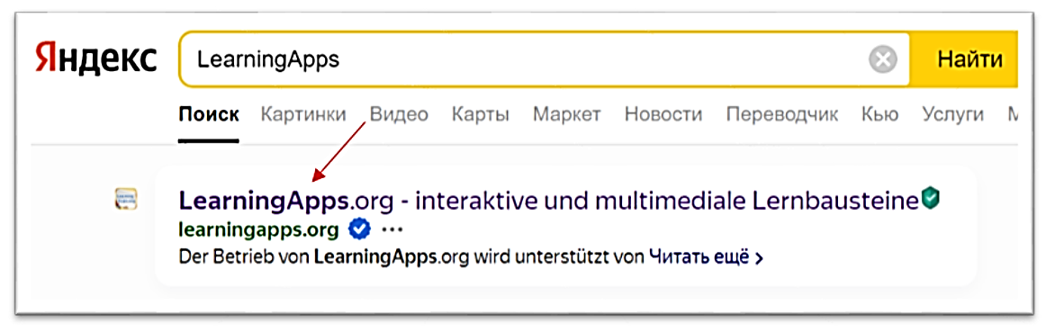
После успешной регистрации можно ознакомиться с работой сервиса. Если кликнуть на клавишу «Все упражнения», появится список всех категорий (предметных дисциплин) с уже имеющимися упражнениями.

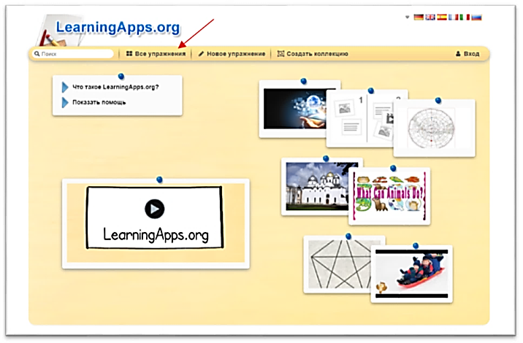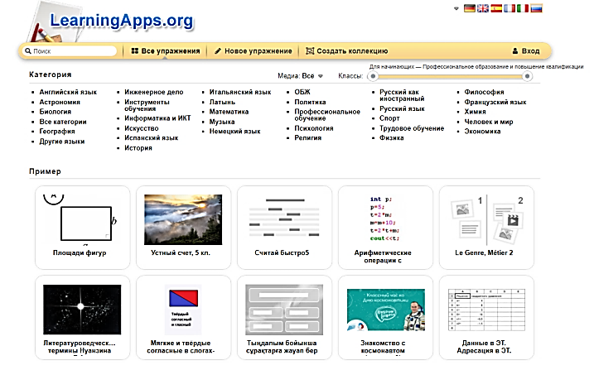
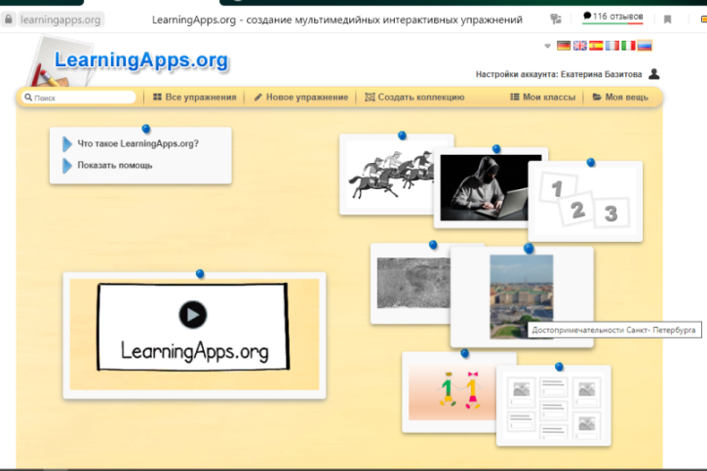
Остаётся только выбрать нужный раздел. Каждый раздел имеет большое количество готовых заданий. Мне, как руководителю творческого объединения по направлению изобразительного искусства, наиболее интересен раздел «Искусство».
Преимуществом данного сервиса является то, что мне за небольшое количество времени удаётся создать для образовательного процесса необходимый учебный ресурс.
Если необходимо проверить знания по теме, которая запланирована на занятии, но среди предложенных упражнений нет того, что необходимо, можно составить своё собственное задание. Для этого нужно нажать на кнопку «Новое упражнение».
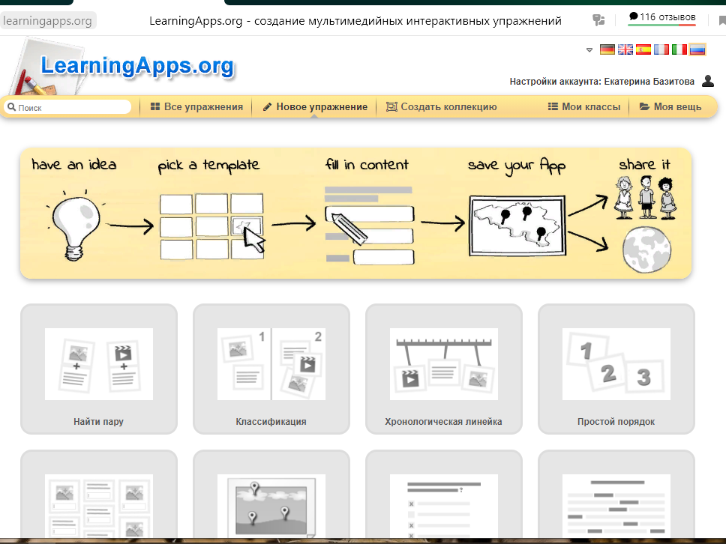

Здесь можно выбрать шаблон упражнения, который в данном случае наиболее приемлем.
Предлагаю рассмотреть, вариант создания упражнения для проверки знаний по изобразительному искусству на тему «Ахроматические и хроматические цвета» (2 год обучения по программе «Разноцветная капель»). Суть этого упражнения заключается в том, чтобы учащиеся могли закрепить знания об ахроматических и хроматических цветах.
Для составления этого упражнения я выбрала шаблон «Найди пару». Перед созданием своего упражнения подготовила необходимый иллюстративный материал. (При создании любого упражнение по шаблону «Найди пару» необходимо заранее подобрать нужный материал: текст, картинки, аудио, видео).

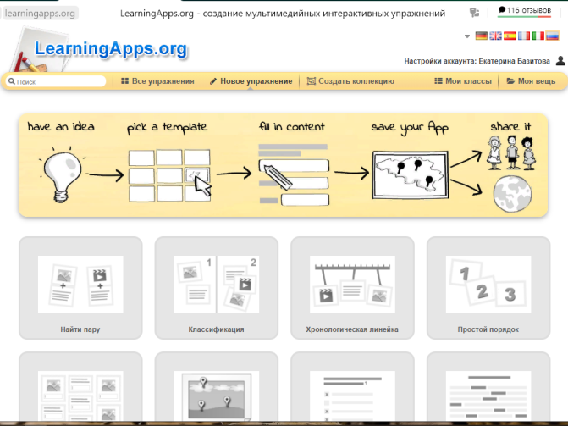
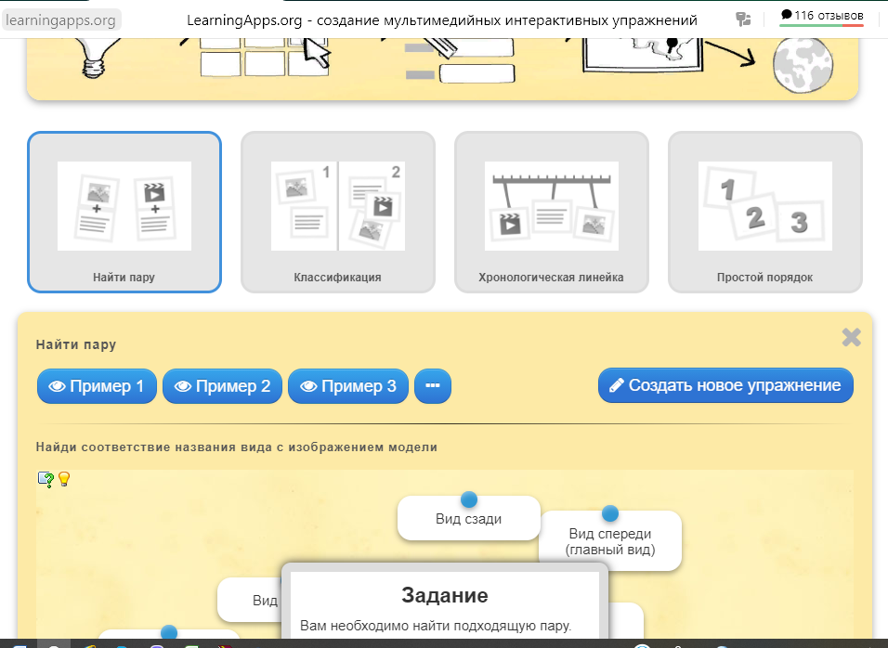
Заполняю поля «Название упражнения» и «Описание задания». В поле «Постановка задачи» ввожу задание для этого упражнения, которое будет появляться при запуске.
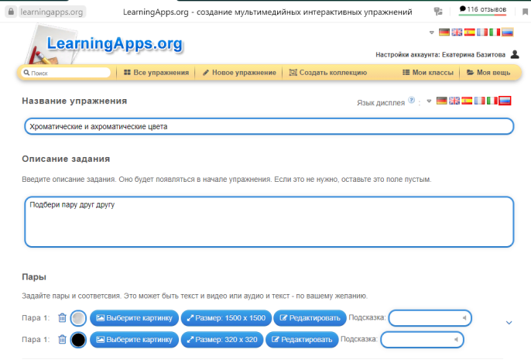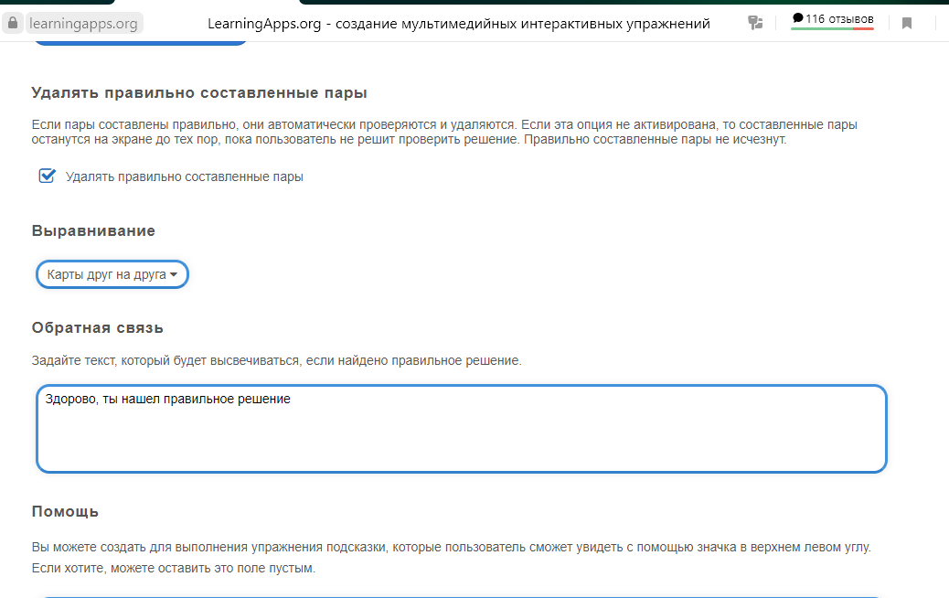
В качестве элемента пары можно использовать текст, картинку, звуковые файлы, видеофрагменты. Кнопки синего цвета помогут с нужным выбором. В данном тестовом задании используются только картинки.
Далее необходимо уточнить действие приложения после выполнения задания. Правильно выбранные пары могут оставаться на экране, а могут исчезать. В моём случае пары картинок при правильной расстановке исчезают.
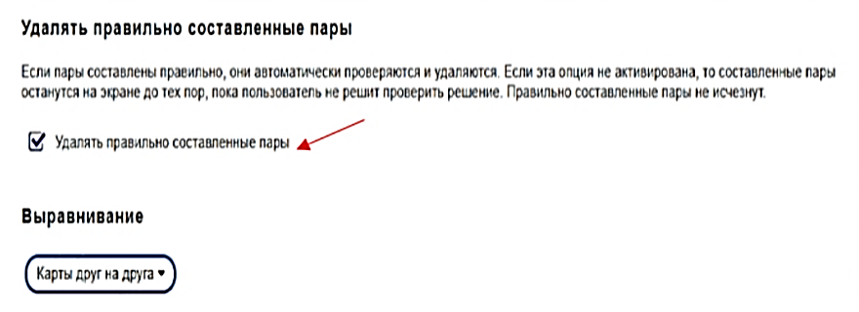
В строке «Обратная связь» ввожу текст, который будет появляться, если найдено верное решение, либо ссылка на другой ресурс.
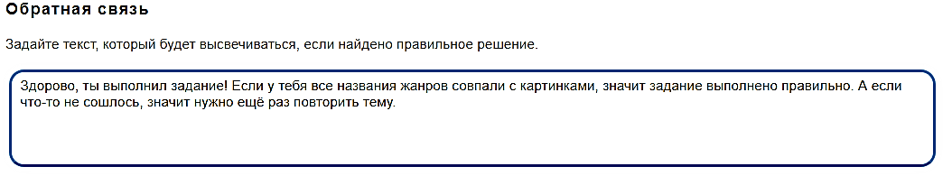
В строке «Помощь» можно создать подсказки, как решить задание. Они могут быть доступны пользователю через небольшой значок в верхнем левом углу. Можно оставить это поле пустым
Далее нажимаю на кнопку «Завершить и показать в предварительном просмотре».
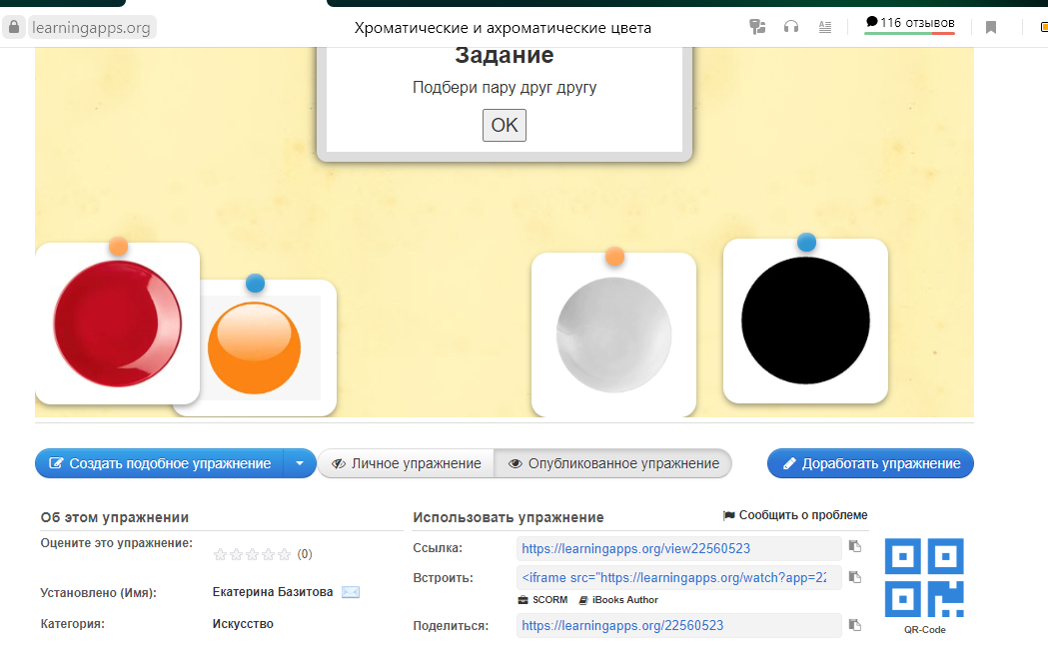
Сейчас цвета находятся в хаотичном порядке. Необходимо навести порядок, найти правильные пары.
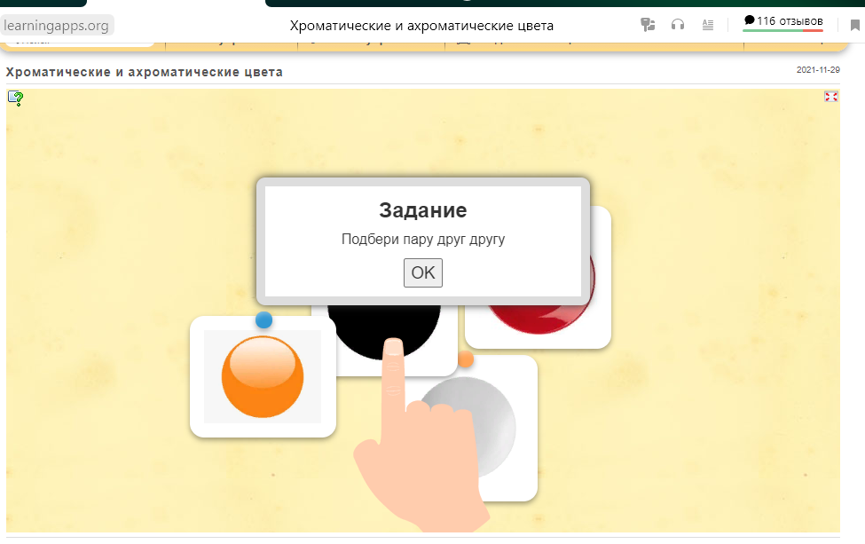

В настройках я задала функцию «Удалить правильно составленные пары», поэтому при правильном совмещении картинки с названем жанра, пары удаляются.
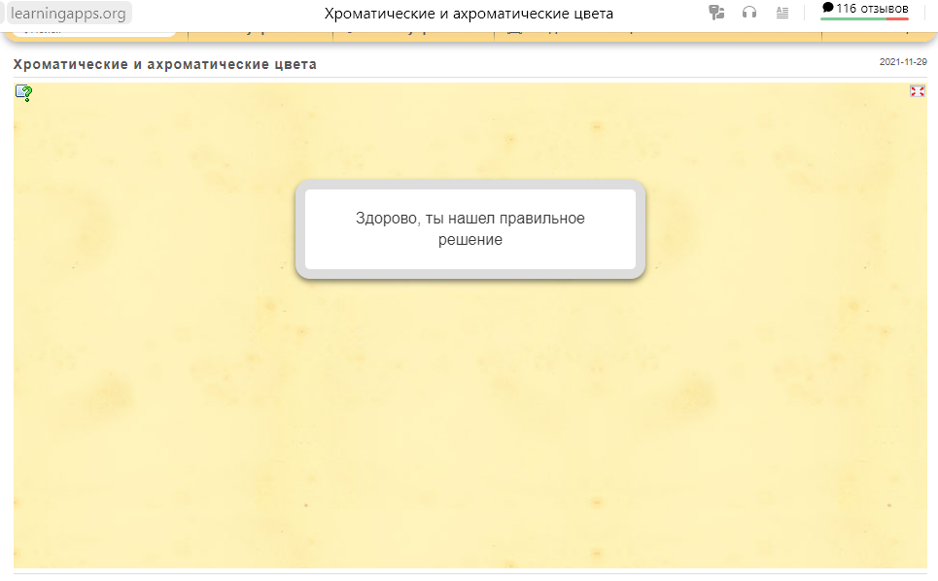
А вот что происходит при ошибке.
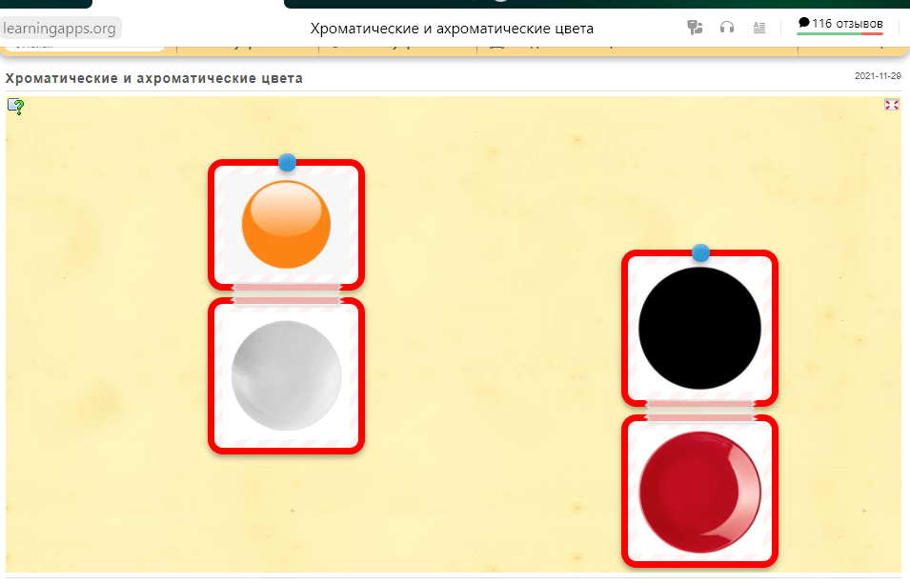
Ошибку можно исправить, кликнув по картинке и сорвав виртуальный скотч, разъединить неправилно составленные пары.
После того, как задание пройдено правильно, появляется надпись.
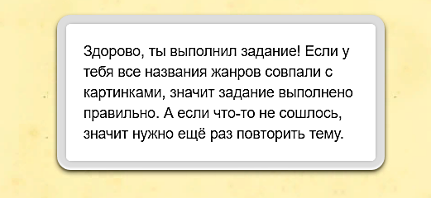

Если все настройки работают хорошо, можно сохранить задание, нажав на кнопку «Сохранение упражнения». Теперь это упражнение можно будет найти в разделе «Моя вещь».
Здесь хранятся все мои тестовые разработки - https://learningapps.org/user/kateika85
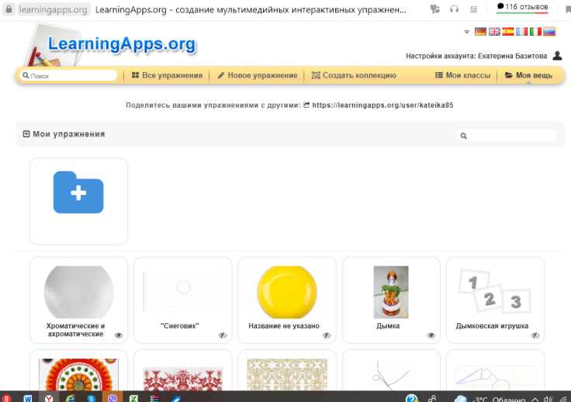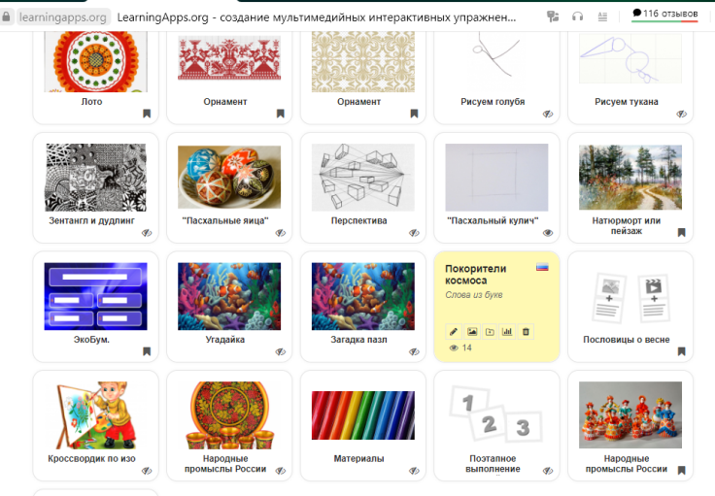

Но также можно воспользоваться и уже готовыми упражнениями, созданными другими пользователями сервиса. Если мне понравилось упражнение, созданное другим автором, то под заданием можно нажать на синюю кнопку «Сохранить в моих упражнениях». Упражнение сохранится в моём аккаунте.
Чтобы моим упражнением могли воспользоваться другие пользователи сервиса, можно нажать на кнопку «Опубликованное упражнение». Для этого необходимо заполнить следующую форму. После заполнения нажать на кнопку «Отправить форму».
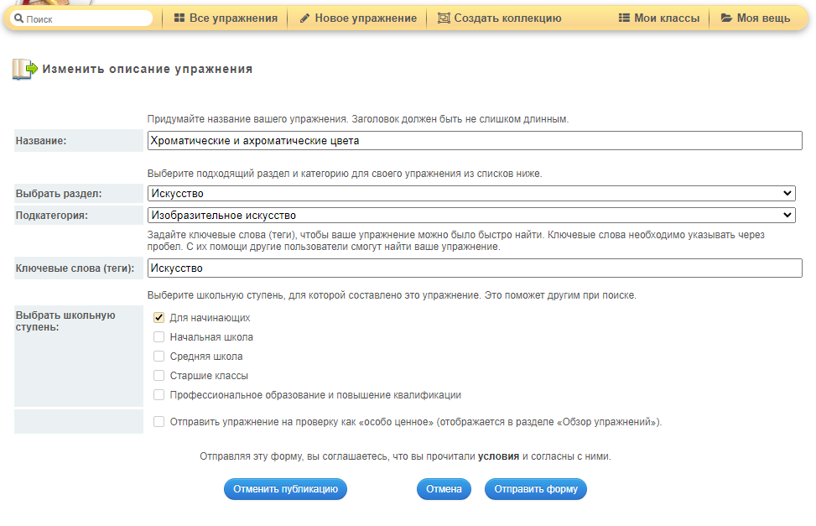
После нажатия кнопки «Опубликованное упражнение», созданное интерактивное задание попадает в Общую коллекцию материалов сервиса. И я получаю ссылки и код для встраивания на сайт или блог.
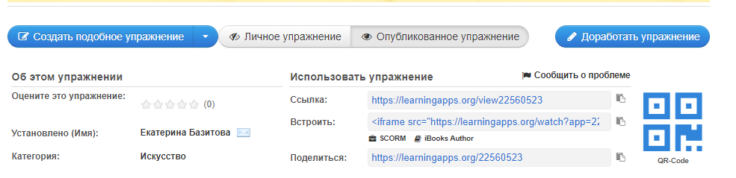

- Как отслеживать работу учеников в LearningApps.org
Для себя я определила несколько вариантов проверки знаний учеников.
В сервисе LearningApps.org можно создать свой класс, нажав на кнопку «Мои классы». Чем я и воспользовалась.
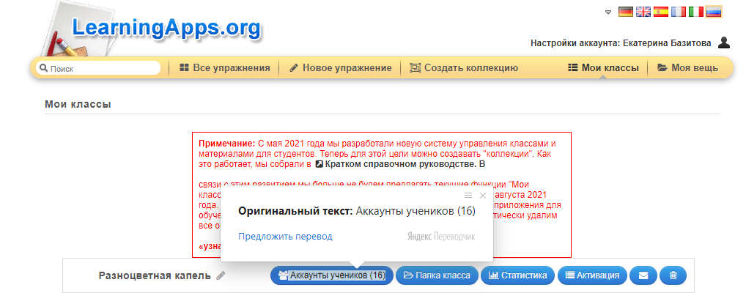
Перехожу на следующую страницу. Нажав на кнопку «Аккаунты учеников», можно сформировать учебную группу. При введении имени и фамилии учеников сервис автоматически выдаёт логин и пароль.
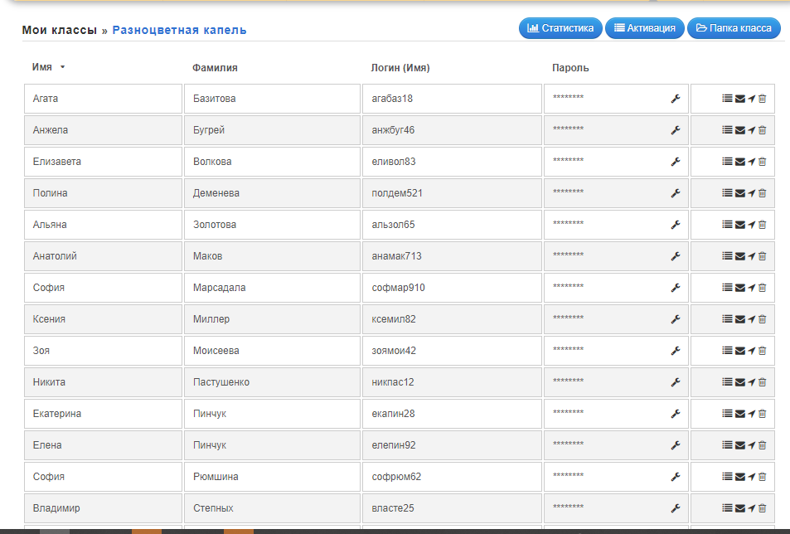
Можно наполнить папку класса учебными заданиями. Открываю «Моя вещь» и переношу необходимые задания в папку класса.

- Авторские задания для проверки знаний (ИЗО, ДПИ)

- Упражнение «Простой Порядок»:
- «Снеговик» - https://learningapps.org/watch?v=p9ivnh6xn21
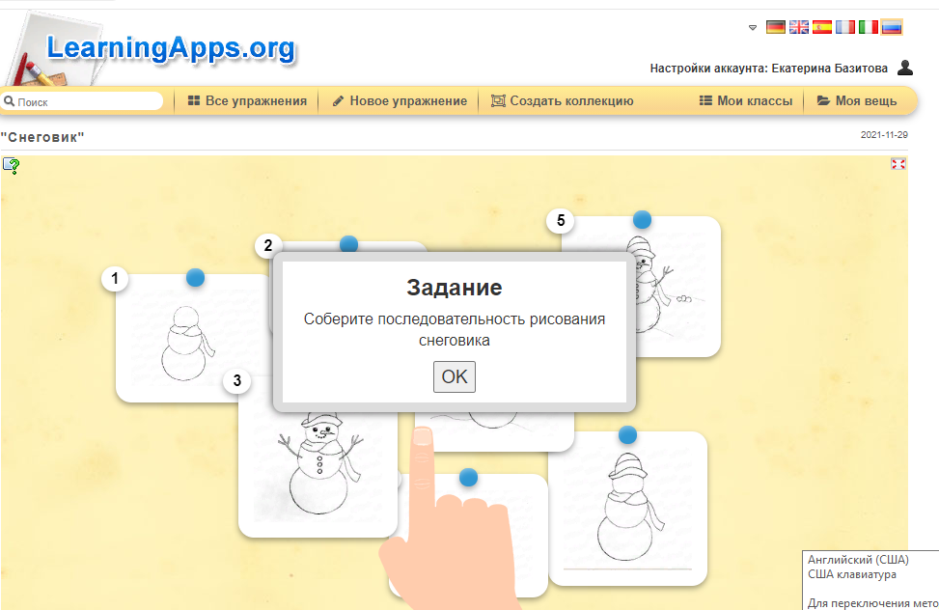
- «Дымковская игрушка» - https://learningapps.org/watch?v=pe9ptsqnn21
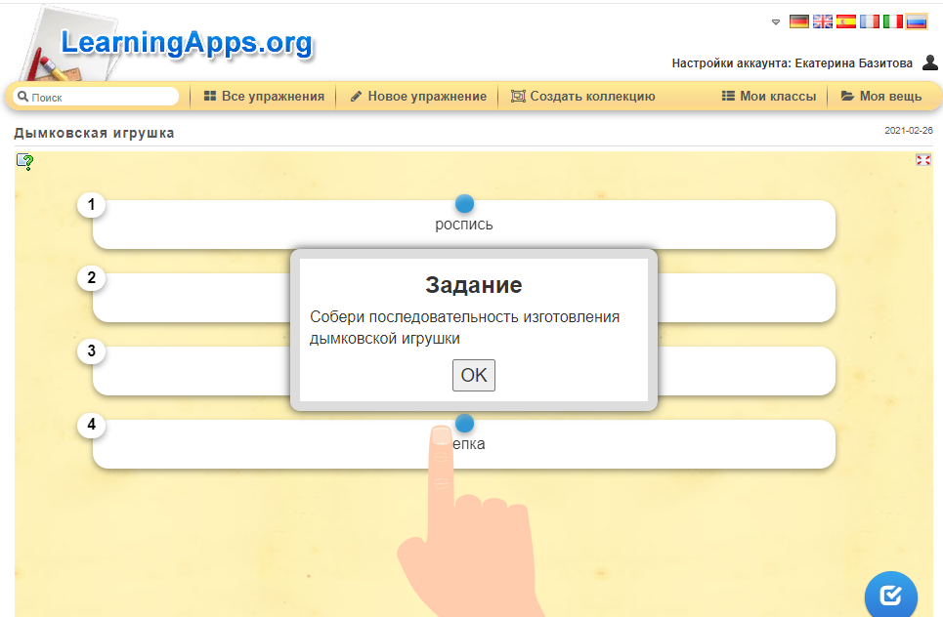
- «Рисуем голубя» - https://learningapps.org/watch?v=pcu9t3tjj20
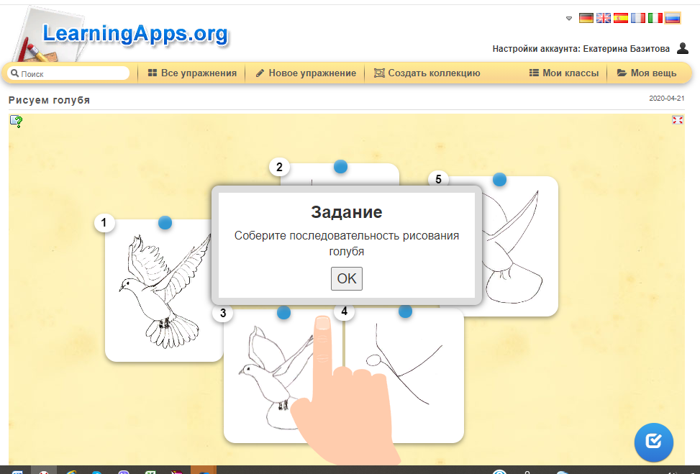

- Упражнение « «Пазл-УГАДА-йКА»:
- «Угадайка» - https://learningapps.org/watch?v=pjg8a9gtc20
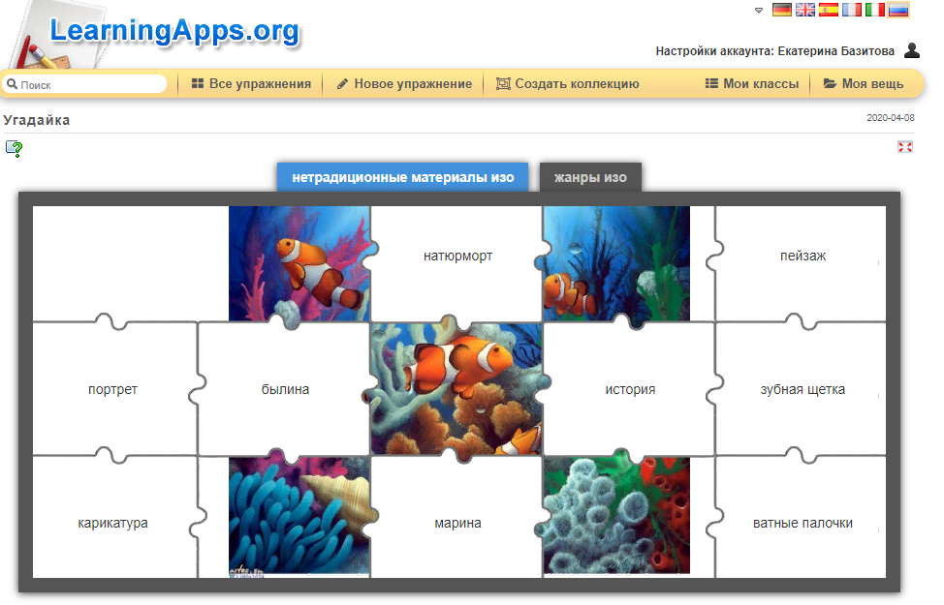

- Упражнение «Хронологическая линейка»:
- «Рисуем тукана» - https://learningapps.org/watch?v=pgpvhtbtt20
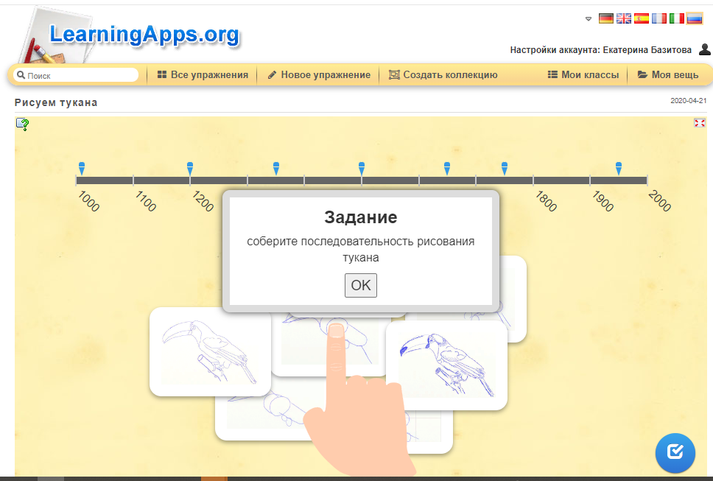
- «Пасхальный кулич» - https://learningapps.org/view10801950
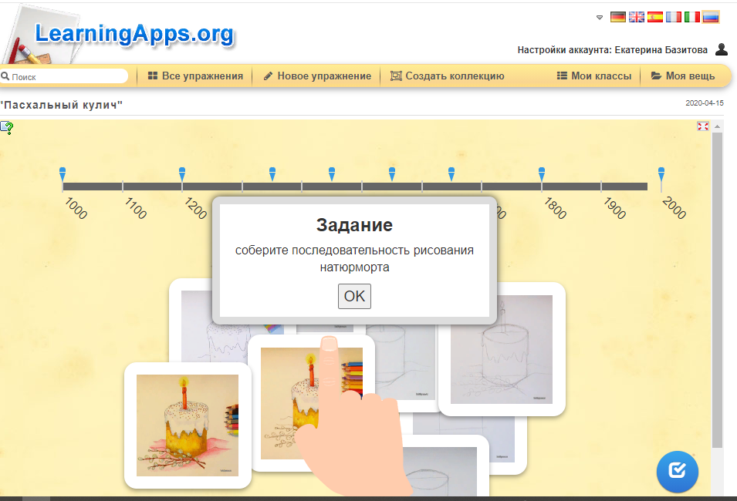

- Упражнение «Карточки»
- «Дымка» - https://learningapps.org/view17828115
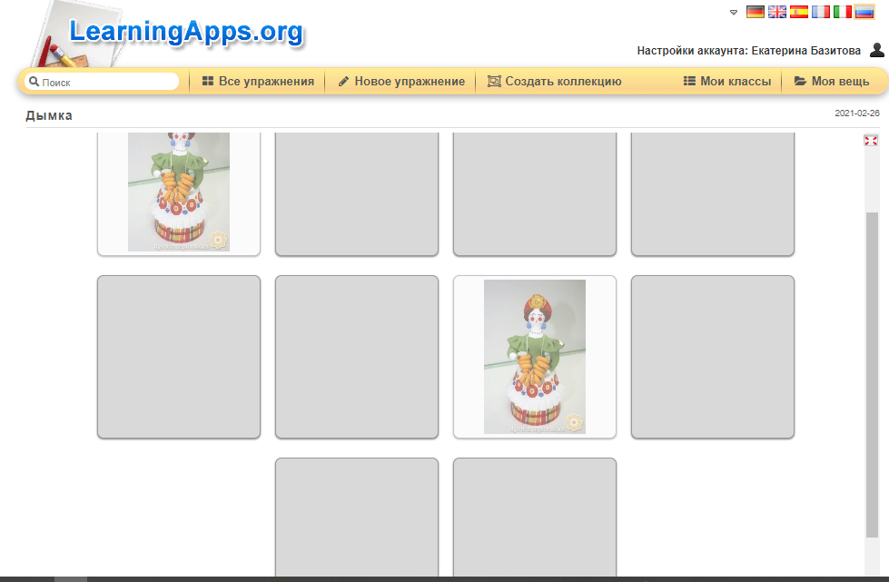

- Упражнение «Слова из букв»
- «Материалы» - https://learningapps.org/watch?v=pznt1apv320
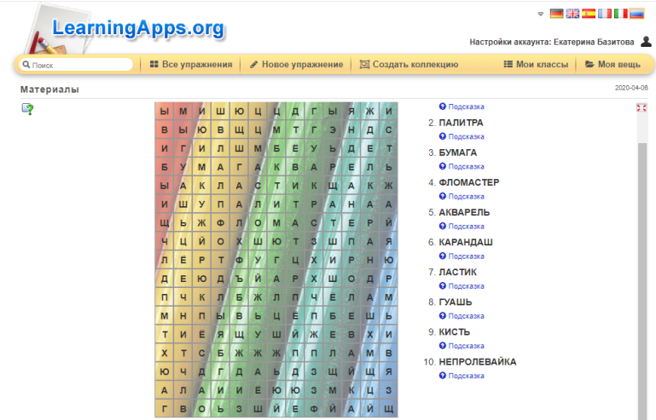
- «Покорители космоса» - https://learningapps.org/watch?v=pso4fa1fj20
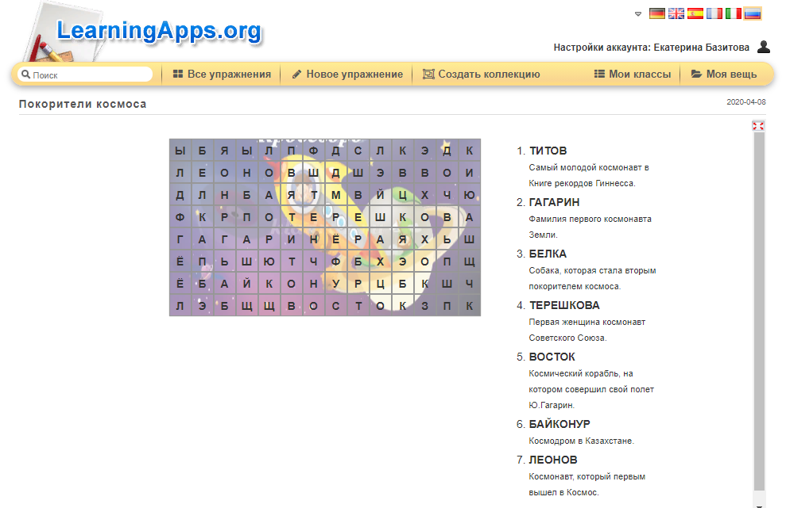

- Упражнение «Классификация»:
- «Пасхальные яйца» - https://learningapps.org/watch?v=pz4uuu3uj20
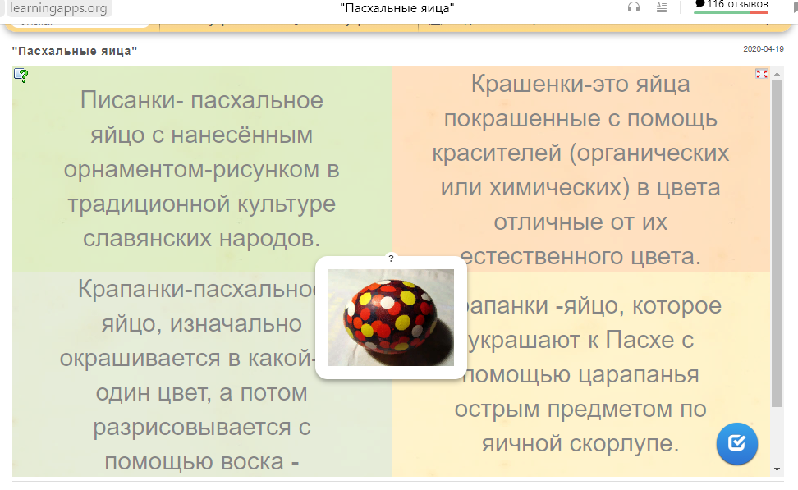
- «Зентангл и дудлинг» - https://learningapps.org/watch?v=pf1m7hai320
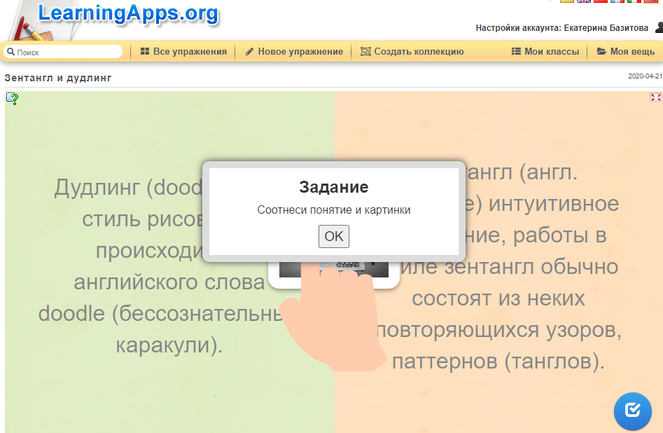

- Упражнение «Кроссворд»
Кроссвордик по ИЗО https://learningapps.org/watch?v=pzrybgjw320

Сервис Learning Apps дает возможность разнообразить занятие, сделать его увлекательным, а процесс обучения простым и доступным для понимания каждому учащемуся.

ВЫВОД: Применение ресурса Learning Apps в процессе обучения способствует:
1. Повышению учебной мотивации.
2. Улучшению процесса запоминания нового.
3. Созданию ситуации успеха.
4. Повышению качества знаний.
5. Интеллектуальному творческому развитию школьников.
6. Восполнению дефицита источников учебного материала.
7. Развитию навыков и умения информационно-поисковой деятельности.
8. Объективной оценки знания и умения в более короткие сроки.
9. Возможность использования методической разработки в практике работы других педагогов.

Список литературы

- Википедия свободная энциклопедия. [Электронный ресурс]. – URL: https://ru.wikipedia.org/?cur;
- Создание интерактивных мультимедийных упражнений. [Электронный ресурс]. – URL: http://learningapps.org/createApp.php
- Бугайчук К.Л. LearningApps (интерактивные задания). [Электронный ресурс]. – URL: http://bugaychuk.blogspot.ru/2013/08/learningapps.html

